報道関係者各位
プレスリリース
2018年12月21日

大掃除などで出てきた不要な古いコーヒー豆を新しいコーヒー豆に！「古くなったコーヒー豆の下取りキャンペーン」を、12月22日よりCoffee Base KANONDOにて開始
〜大掃除などで出てきた古くなったコーヒー豆を下取ります、
新しいコーヒー豆に買い替えて、新年を迎えましょう〜

四条烏丸のスペシャルティコーヒースタンドCoffee Base KANONDO（京都市中京区観音堂町466 ミヤコビル3F）は、12月22日から12月29日まで、古くなったコーヒー豆を下取りに出して、新しいコーヒー豆をお得に買い換えてもらえる「古くなったコーヒー豆の下取りキャンペーン」を提供開始いたします。

Coffee Base KANONDOホームページ https://www.kanondo.coffee/

■キャンペーンの紹介
大掃除などで出てきた古いコーヒー豆を下取りします。いつ買ったかわからくても、賞味期限が切れていても、豆のままでも粉でも、下取りします。当店以外で買われたコーヒー豆でも下取り対象です。コーヒー豆の容量は関係なく、一律100円で下取りし、Coffee Base KANONDOの焙煎したてのコーヒー豆をご購入の際に値引きいたします。古くなったコーヒー豆はお得に買い替えて、新しいコーヒー豆で新年を迎えましょう。キャンペーン期間は2018年12月22日から29日までです。

●下取り対象商品
・古くなったコーヒー豆は、当店以外のコーヒー豆でもOK。
・いつ買われたかわからないものでもOK。
・賞味期限が切れていてもOK。
・豆のままでも粉でもOK。
・10gでも100gでも1kgでもOK。
・買われたときの袋に入っているもの。（ビニール袋やチャック袋など、ご自身で袋に移されたものは対象外）
・ドリップバッグは下取り対象外。

●キャンペーン内容
・すべて一律１点100円で下取り。
・当店で新しいコーヒー豆(100g以上)１点のご購入につき、代金より100円の値引き。
（下取りは、おひとりさま3点までとさせていただきます。当日のみのご利用期限。）

■Coffee Base KANONDOの特徴
厳選したスペシャルティーコーヒーを使うスタイリッシュな隠れ家コーヒースタンド。店頭の焙煎機で日々焙煎し、新鮮なコーヒー豆にこだわっています。ハンドドリップコーヒーやカフェラテ、コーヒー豆の量り売りなどを提供。また、お客様の好みに応じて焙煎するオーダーメイド焙煎や、最近では竹炭を使った真っ黒なブラックラテや京都の老舗造り酒屋の甘酒を使ったあまざけラテがInstagramなどのSNSで注目され話題に。今後、提供できるコーヒー豆の種類も増やす予定。

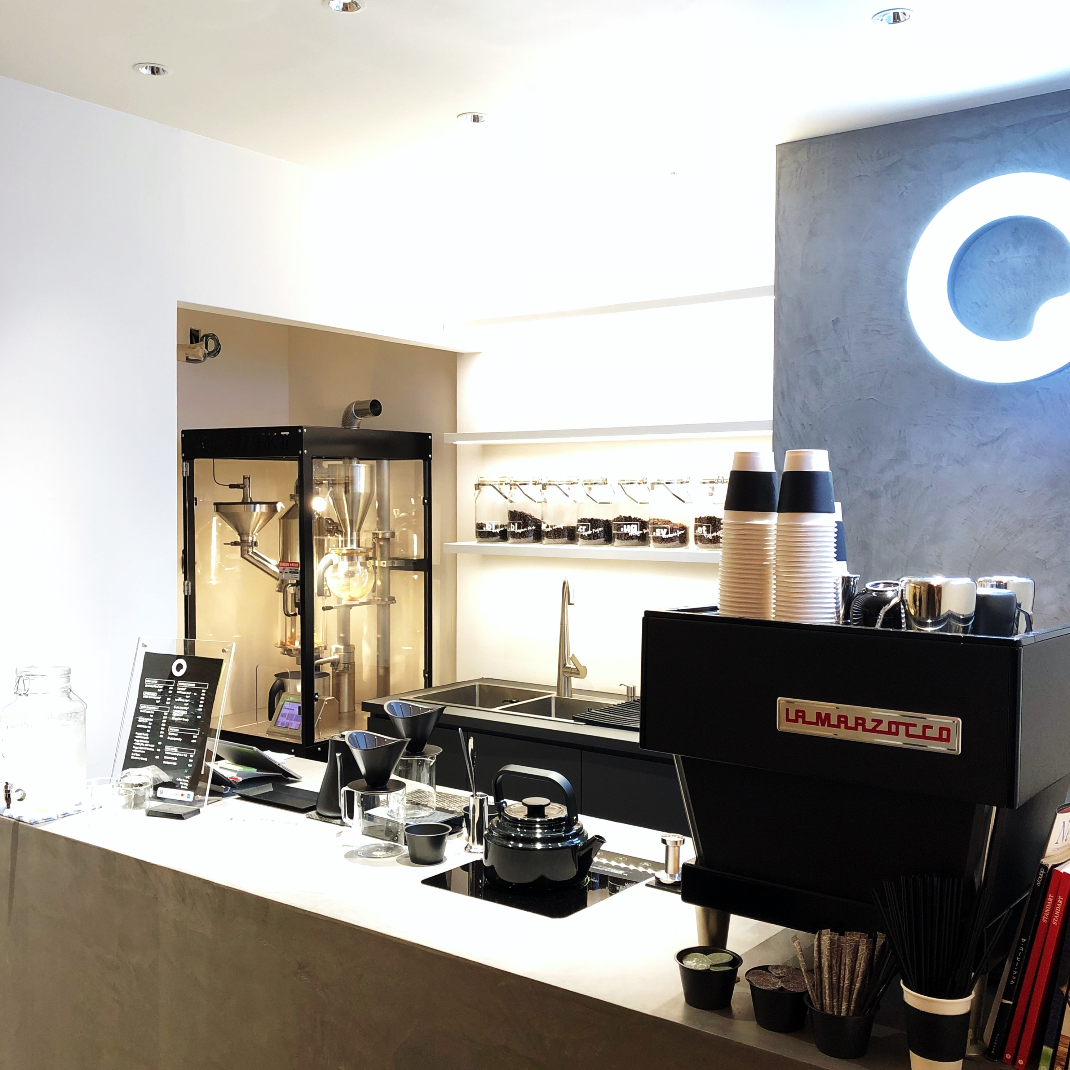

■店舗詳細
店名：Coffee Base KANONDO（コーヒーベースカンオンドウ）
運営会社：株式会社AZScompany（カブシキガイシャアザスカンパニー）
住所：〒604−8222 京都市中京区観音堂町466 ミヤコビル3F
営業時間：平日8時〜18時、土日祝11時〜18時
電話：075-741-8718
ホームページ：https://www.kanondo.coffee/
Instagram：https://instagram.com/coffeebasekanondo
Facebookページ：https://www.facebook.com/coffeebasekanondo/

■問合せ先
窓口：Coffee Base KANONDO
担当：鬼追（きおい）
電話番号：075-741-8718
メールアドレス：coffeebase.kanondo@gmail.com

